Alteração na Lei da Transparência

Introdução

Decreto nº 8.264/2014 – Alteração na Lei da Transparência:
O decreto 8264 alterou a Lei da Transparência, determinando que os o valor dos impostos constantes numa vendas sejam discriminados por ente tributante, isto é, os impostos deverão ser discriminados por federal, estadual e municipal.

O IBPT passa agora a fornecer as tabelas de impostos separando as alíquotas federais, estaduais e municipais. Além disso, existirá uma tabela para cada estado, já que as alíquotas estaduais podem variar para cada UF.

Para atender esta alteração na lei da transparência será necessário ajustar o utilitário para atualização da nova tabela IBPT, assim como alterar o programa que utiliza a tabela para efetuar os cálculos do imposto aproximado.

Novo layout da tabela IBPT:

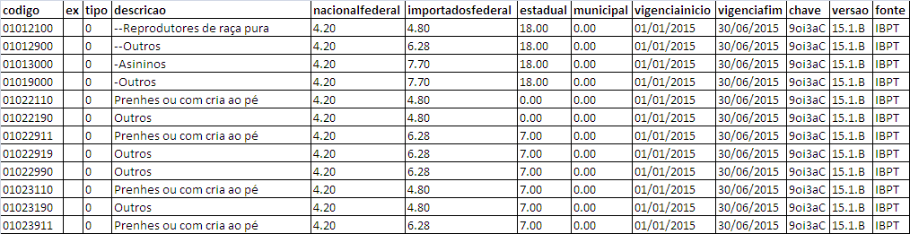

1. ImportaIBPT – Opções – Instalar Tabela IBPT

O utilitário ImportaIPBT será alterado para atender as alterações na lei da transparência utilizando o novo layout da tabela IPBT, que deve ser atualizada com as alíquotas estaduais e municipais. Agora a tabela IPBT também tem validade, portanto será considerado a vigência da mesma.

A vigência da tabela IBPT é de seis meses, portando a mesma será atualizada pelo menos duas vezes ao ano.

REGRA 1 – Ao inicializar o utilitário ImportaIBPT é verificado se na base de dados do cliente existe a tabela IBPT, quando não existe o sistema cria a tabela automaticamente.

Ao criar a tabela além das colunas atuais devem ser incluídas as novas colunas: Estado, AliqEstadual, AliqMunicipal, Vigenciainicio, Vigenciafim, Chave, Versao, Fonte.

Quando a tabela já existir na base de dados do cliente deve ser verificado se esta de acordo com o novo layout. Quando não estiver deve ser incluída as novas colunas: Estado, AliqEstadual, AliqMunicipal, Vigenciainicio, Vigenciafim, Chave, Versao, Fonte.

REGRA 2 – Ao acessar a opção de instalar Tabela IBPT será exibida uma interface para que o usuário informe o estado da filial para importação da tabela IBPT:

Interface Sugerida:
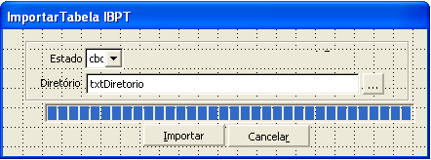

Para fazer a importação da tabela IPBT o usuário deverá selecionar o estado e a tabela no formato “.csv” para a importação.

Ao clicar em importar será verificado:
- Se o estado foi informado. Não será permitido realizar a importação quando não informado o estado da filial. Neste caso será exibida a mensagem: “Selecione o estado para importação.”;

- Se o estado informado consta no nome da tabela selecionada. O usuário deve selecionar a tabela relacionada ao estado informado. Quando o estado selecionado for diferente da tabela informada será exibida a mensagem: “A tabela informada não pertence ao estado (Sigla do estado).”. No exemplo abaixo o usuário deve informar o estado MG e selecionar a tabela de Minas Gerais:
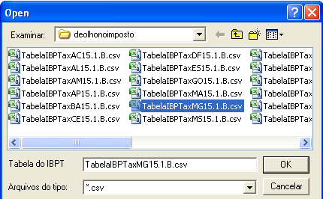

- Se a data final da vigência da tabela seleciona esta vencida. Neste caso será exibida a mensagem “Tabela com data de vigência vencida. Não será realizada a importação.”.

Informação complementar: Cada cliente vai importar as tabelas dos estados onde tem filial.

REGRA 3 – Atualmente ao importar a tabela IBPT o sistema automaticamente excluir os registros da tabela atual e insere novos registros de acordo com a tabela selecionada, mantendo apenas uma tabela na base de dados.

Com o novo layout da tabela IBPT que contém a vigência dos dados, devemos considerar a possibilidade de manter mais de uma tabela simultaneamente na base de dados e usar o campo de vigência para localizar o registro correto. Desta forma podemos permitir que o usuário realize a importação da nova tabela antes do fim da vigência da tabela atual.

Ao realizar a importação da tabela serão excluídos os registros das tabelas mais antigas do estado selecionado, ou seja, serão excluídos somente os registros que estão com a data final da vigência menor que a data atual, permanecendo a tabela vigente.

Tabela Vigente = Data atual dentro do período de vigência da tabela.

Atualização da Tabela IBPT:

Coluna | Informação arquivo .csv
Estado | Estado informado pelo usuário
Codigo | Codigo
EX | EX
Tabela | Tipo
AliqNac | NacionalFederal
AliqImp | ImportadosFederal
AliqEstadual | Estadual
AliqMunicipal | Municipal
VigenciaInicio | VigenciaInicio
VigenciaFim | VigenciaFim
Chave | Chave
Versao | Versao
Fonte | Fonte

2. ImportaIBPT – Opções – Listar produtos com NCM fora da tabela IBPT

Na opção de listar produtos com NCM fora da tabela IBPT é gerado um relatório com a lista de produtos cujo código NCM não esta na tabela IBPT. Este relatório será alterado para passar a considerar a vigência da tabela IBPT.

REGRA 4 – Ao listar os produtos com NCM fora tabela IBPT será considerado somente as tabelas com vigência atual.

Serão listados os produtos cujo código NCM não se encontra nas tabelas IBPT vigentes.

Tabela Vigente = Data atual dentro do período de vigência da tabela.

3. ImportaIBPT – Opções – Instalar Trigger

Na opção de instalar trigger é criada na base de dados a trigger FILANFE_I para cálculo dos impostos aproximados para impressão na Danfe. A trigger FILANFE_I será alterada para passar a calcular os impostos separadamente.

A trigger FILANFE_I é acionada ao inserir a nota fiscal na tabela FileNfe. Ao acionar a trigger os impostos são calculados de acordo com a tabela IBPT e atualizada a tabela DadosNotaNFe o atributo Infcpl com o valor aproximado dos impostos.

REGRA 5 – A criação da trigger FILANFE_I será alterada para passar a considerar a tabela IBPT com o novo layout do estado de emissão da nota fiscal e calcular os impostos federais e estaduais separadamente.

Quando não localizada a tabela com vigência atual será considerada a tabela da última vigência, ou seja, a tabela de maior vigência localizada para o estado de emissão da nota (estado da filial).

Alteração a ser realizada para calcular os impostos separadamente:

- Imposto Federal para produto nacional = Total do produto * Alíquota federal nacional
  - Fórmula: ((Itnfsaicad.Preco * Itnfsaicad.Quant)* TabelaIBPT.AliqNac / 100)
  - Produto nacional: ComplementoProduto.Origem = (0,3,4,5,8) ou Produtocad.Origem = N,M,L (quando não atualizado a origem na tabela ComplementoProduto)

- Imposto Federal para produto importado = Total do produto * Alíquota federal importados
  - Fórmula: ((Itnfsaicad.Preco * Itnfsaicad.Quant)* TabelaIBPT.AliqImp / 100)
  - Produto Importado: ComplementoProduto.Origem = (1,2,6,7) ou Produtocad.Origem = I,H,G (quando não atualizado a origem na tabela ComplementoProduto)

- Imposto Estadual = Total do produto * Alíquota estadual
  - Fórmula: ((Itnfsaicad.Preco * Itnfsaicad.Quant)* TabelaIBPT.AliqEstadual / 100)

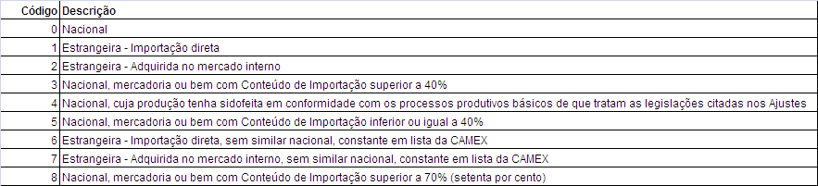

Observação: Atualmente na trigger já existe tratamento para considerar produtos nacionais e importados. Portanto apenas será incluído o calculo do imposto estadual.
Não será tratado na trigger o cálculo dos impostos municipais.

REGRA 6 – O texto que é destacado nos dados adicionais na Danfe para demonstrar a carga tributária será alterado conforme o exemplo abaixo:

Você pagou aproximadamente:
R$ 4,45 de tributos federais
R$ 5,40 de tributos estaduais
R$ 20,45 pelos produtos
Fonte: IBPT/FECOMERCIO RJ Xe67Eq

Onde:
- R$ 4,45 de tributos federais = Valor total dos impostos federais
- R$ 5,40 de tributos estaduais = Valor total dos impostos estaduais
- R$ 20,45 pelos produtos = Valor total dos produtos – Valor total dos impostos federais – valor total dos impostos estaduais
- Fonte: IBPT/FECOMERCIO RJ Xe67Eq = Fonte: +TabelaIBPT.Fonte+/+FECOMERCIO +TabelaIBPT.Estado + TabelaIBPT.Chave

Para que o texto seja destacado na DANFE, o mesmo será atualizado na tabela DadosNotaNfe atributo Infcpl.

4. SomaTributos

Para impressão dos valores aproximados de impostos no cupom fiscal foi criado o programa somatributos. Este programa foi criado somente para efetuar os cálculos do imposto e atualizar a variável utilizada no formatador do cupom fiscal. Este programa será alterado para passar a calcular os impostos separadamente.

REGRA 7 – Será criado um novo programa SomaTributos_I a partir do programa SomaTributos atual. O programa SomaTributos_I vai passar a considerar o novo layout da tabela IBPT para o estado de emissão da nota fiscal (estado da filial) e calcular os impostos federais e estaduais separadamente.

Quando o sistema não localizar a tabela com vigencia atual será considerada a tabela da última vigência, ou seja, a tabela de maior vigência localizada para o estado de emissão da nota (estado da filial).

Alteração a ser realizada para calcular os impostos separadamente:

- Imposto Federal para produto nacional = Total do produto * Alíquota federal nacional
  - Fórmula: ((Itnfsaicad.Preco * Itnfsaicad.Quant)* TabelaIBPT.AliqNac / 100)
  - Produto nacional: ComplementoProduto.Origem = (0,3,4,5,8) ou Produtocad.Origem = N,M,L (quando não atualizado a origem na tabela ComplementoProduto)

- Imposto Federal para produto importado = Total do produto * Alíquota federal importados
  - Fórmula: ((Itnfsaicad.Preco * Itnfsaicad.Quant)* TabelaIBPT.AliqImp / 100)
  - Produto Importado: ComplementoProduto.Origem = (1,2,6,7) ou Produtocad.Origem = I,H,G (quando não atualizado a origem na tabela ComplementoProduto)

- Imposto Estadual = Total do produto * Alíquota estadual
  - Fórmula: ((Itnfsaicad.Preco * Itnfsaicad.Quant)* TabelaIBPT.AliqEstadual / 100)

Observação: Atualmente no programa SomaTributos já existe tratamento para considerar produtos nacionais e importados. Portanto apenas será incluído o calculo do imposto estadual.
Não será tratado no programa SomaTributos_I o cálculo dos impostos municipais.

REGRA 8 – O texto que é destacado no rodapé do cupom fiscal para demonstrar a carga tributária será alterado conforme o exemplo abaixo:

Trib aprox R$: 4,45 Federal e 5,40 Estadual
Fonte: IBPT/FECOMERCIO RJ Xe67eQ

Onde:
- Trib aprox R$: 4,45 Federal (Valor total dos impostos federais) e 5,40 Estadual (valor total dos impostos estaduais)
- Fonte: IBPT/FECOMERCIO RJ Xe67Eq = Fonte: +TabelaIBPT.Fonte+/+FECOMERCIO +TabelaIBPT.Estado + TabelaIBPT.Chave

Para que o texto seja destacado no rodapé do cupom fiscal, o mesmo será atualizado na variável “gcSTString” que é utilizada no formador do cupom fiscal.

5. ECF

Será incluída na inicialização do ECF uma verificação da vigência da tabela IBPT da filial do usuário.

REGRA 10 – Ao inicializar o ECF será verificado se existe na base de dados a tabela IBPT com o novo layout e se a mesma está vencida ou próxima do fim da vigência para emitir avisos ao usuário.

A validação da vigência da tabela IBPT e a mensagem de aviso serão executadas somente ao inicializar o ECF.

Para validar a vigência da tabela IBPT será verificado:

- Se existe a tabela IBPT na base de dados com o novo layout com data de inicio e fim da vigência;
- Se a data do fim da vigência da última tabela esta vencida ou ficará vencida nos próximos 7 dias a contar a data atual, considerando o estado da filial do usuário.

Quando a data final da vigência da última tabela IBPT do estado da filial localizada pelo sistema estiver vencida, será exibida a mensagem de aviso para o usuário:

Atenção!!!
Tabela IBPT utilizada para cálculo aproximado de impostos esta com a vigência vencida.
Favor informar ao setor contábil da empresa.

Quando a data final da vigência da última tabela IBPT do estado da filial localizada pelo sistema estiver faltando 7 dias ou menos para vencer, será exibida a mensagem de aviso para o usuário:

Atenção!!!
Tabela IBPT utilizada para cálculo aproximado de impostos irá vencer dia: (Data do fim da vigência)
Favor informar ao setor contábil da empresa.

